# 一个遗传算法安排了我们的开发者会议。这是我学到的。

去年12月，我发布了一篇关于我计划使用进化算法创建会议日程的文章。事件（）发生在上周，所以现在是我写尸检报告的好时机。我也发布了算法。

如果你想快速入门遗传算法，我认为这是一个很好的例子解释。但你不需要它来理解这篇文章。其要点是：

* 调度问题是一个NP-难优化问题。
* 大多数会议组织者会在“足够好”的基础上解决这个问题。
* 假设：遗传算法可以帮助你。

### 最终结果

我认为这是地球历史上第一次用遗传算法安排任何形式的会议。不过，我可能错了，所以我们从来没有登过广告。

更新：。尽管遗传算法（以及其他类似的算法）只用于约束求解，但我所描述的算法的范围更广（见下文）。

会议开得很好。平均每5颗星中有4.6颗星，只有一个三星级，低于0。开心的脸和周围的祝贺。很多人在活动结束后向我走来，称赞这个节目，这是你不常看到的。

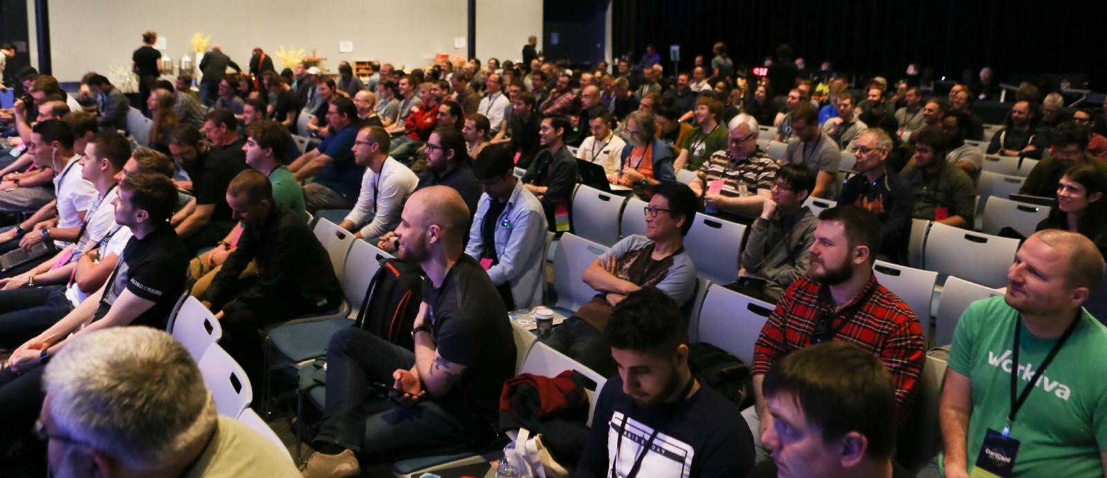

最棒的是，AV的主要负责人告诉我的一位同事，这是他见过的最好的会议，而且这家伙基本上每周都要参加一次会议。

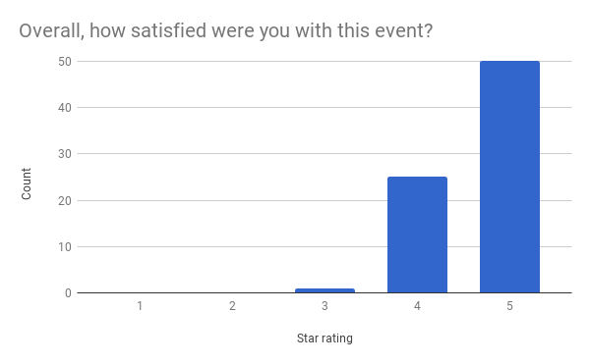

当然，我不能真的相信我只负责计划和日程安排，一个好的会议远不止这些。我想说，大约有3/4的与会者的看法直接受到非项目方面的影响。（即使是像天气这样的事情也会对与会者如何看待事件产生巨大的影响。达特康会议在圣莫尼卡举行：这显然是一个不公平的优势。）换言之，大部分功劳归于琳达，主组织者，演讲者，视听人员，与会者，以及一般不是我的人。

也就是说，会谈的顺序非常有效。尽管有各种各样的话题（飞镖，飞镖，安格拉达特），经验水平（初学者，中间人，专家，半神）和一两个次标准的谈话，但注意力只有一个明显的下降。（我认真对待这一点，并在与会者听演讲时实际观察他们。当人们开始从舞台上往下看，看着屏幕时，真的很难逆转。）

### 忘记的快乐

正如我在关于这个主题的第一篇文章中所写的，一个好的会议计划必须遵守大量的约束、考虑和最佳实践。任何组织者，无论多么天才，都不可能一下子把他们全部记住。以下是手动创建会议日程安排的感觉示例（以下是过去事件的第一手经验）：

* 首先，让会议在时间和空间限制下工作。
* 你意识到主题的流程完全被分解了。
* 你试着修复它，但如果不拆掉整个程序就不可能100%修复。
* 在无意义地交换了20分钟的会话槽后，你放弃了让它变得更好的尝试，转而去做其他事情。
* 第二天，你会发现有一个301次深度潜水的3个练习区会让初学者们感到厌烦（除其他问题外）。
* 你再花30分钟交换。
* 您再次查看计划，发现您已经打破了原来的空间限制之一。
* 你再花20分钟解决这个问题，同时确保你不会打破其他约束。
* 第二天，你再看一遍这个程序，发现201个会话被安排在对应的101个会话之前。
* 另外，有人告诉你他们完全改变了谈话的主题，所以现在不适合预定的时间。

欢迎来到地狱。

这就是我的算法的来源。所有的考虑因素和限制因素都被完全编成了法典。我的大脑可以忘记所有这些，以及它们之间的关系。我只是修改输入，重新运行算法，然后去喝杯咖啡。

### 收紧约束

会议日程的限制随着时间的推移而收紧。

1. 随着活动日的临近，一些在活动开始前是流动的东西会变成石头。例如，在某个时候，你需要告诉餐饮团队午餐时间，而你不能在会议前一天改变这一点。
2. 人们通常不喜欢事物不断变化。例如，虽然从技术上讲，你可以连续3个月每周改变午餐时间，但这样做的一个后果是，餐饮团队会恨你（你不希望这样）。

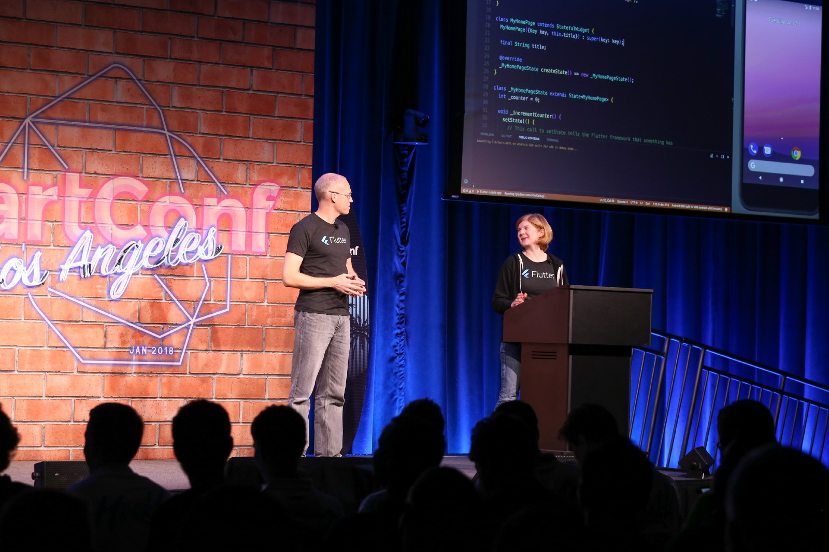

要点1：您必须准备好添加新的约束，其中一些约束很复杂。我没意见，因为这是我的代码，不是什么外部工具，所以天空才是极限。我要说的是，在会议召开之前，你不应该期望你的算法只被构建一次，然后在没有修改的情况下被重用。在实践中，我补充说，你可以通过每次跑步来定制得分。

第二点：有一个解决方案我没能实现。基本上，调度算法的一个目标函数可以是“这与当前发布的调度有多大不同”。随着会议日期的临近，您可以慢慢增加此参数的权重，以便在事件发生前的最后一周，算法只会在真正值得的情况下进行更改。没有这一点，没有什么能阻止算法在每次运行会议日程时完全重新调整。

### 时间表的许多目标

一开始，我淡化了问题的多目标性。我想我可以把它们都变成一个单一的“与会者快乐”健身功能。

在算法的原始版本中，每个被评估的调度都可以用一个浮点数来度量。

* 不方便的事情（比如午餐太晚）会使这个分数更糟。
* 打破限制（比如根本没有安排午餐）会严重恶化这一分数。

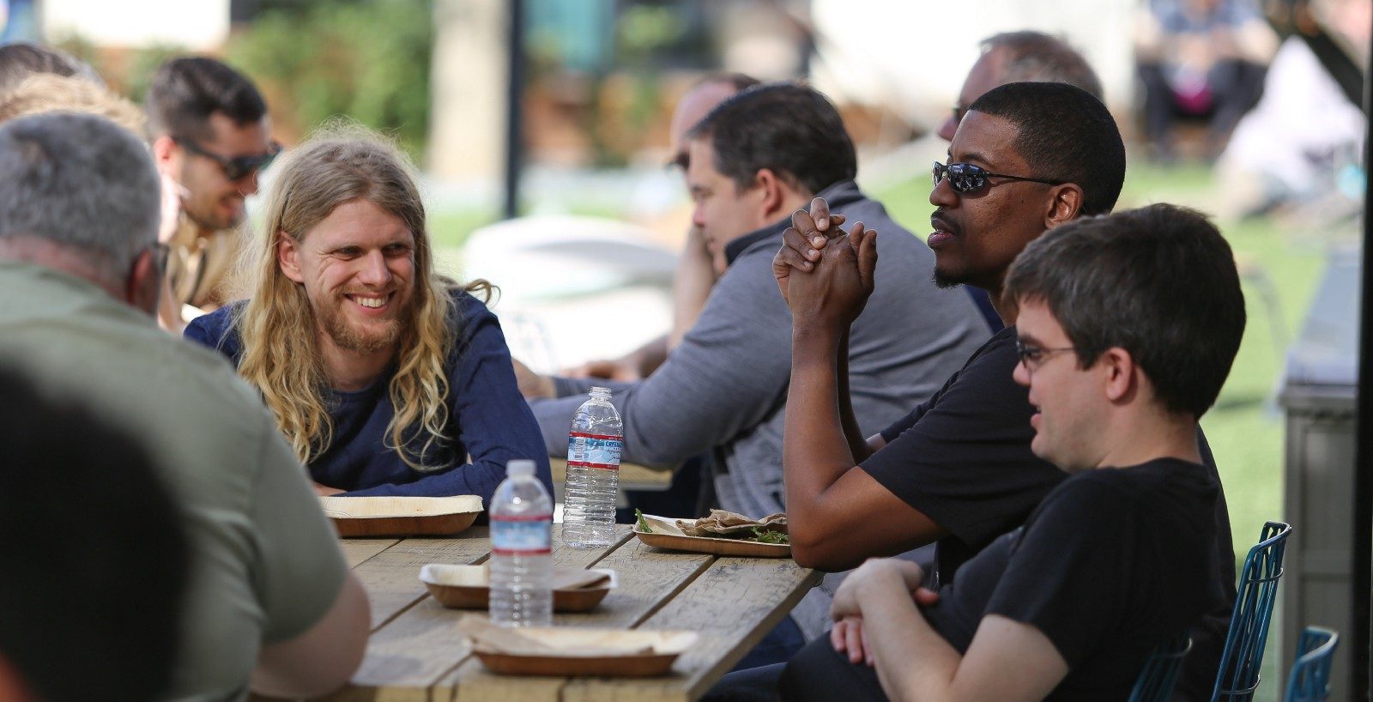

这工作相当不错，但越来越明显，我真的需要一个多目标算法。对于单个标量，您很快就会进入一个调整游戏：约束a是比最佳实践B重要三倍还是五倍？你永远不知道。你所能做的就是测试，这是时间密集型的。

即使经过多次调整，您生成的一些计划也将是“最小最大值”。它们会在一个维度上过度优化，仅仅是因为它的权重略高于应有的权重。记住，遗传算法并不重要。它没有任何上下文。它只是做了它的事情，它的事情是提高人口的健康。

你真正想要的是高质量、全面的日程安排。

你说是全面的吗？进入多目标遗传算法。您可以将不同的约束和最佳实践分成不同的类别，然后要求算法提供pareto前沿。

这将提高日程安排的整体质量，并且更容易分配分数。目前的算法有7类。

### 信息不完整

达特康进行了一次闪电式的会谈。从我的算法来看，这只是一个90分钟的内容块。闪电会谈本身是由我的同事Wm组织的。

在会议召开前几周，我注意到其中一个闪电会谈是关于使用redux范式的动画，而一个关于redux的长形式会谈则安排在闪电会谈的第二天。在那一点上，重新安排时间太费钱了。

最后，它很好，但它强调了这样一个事实：算法不能处理它不知道的事情。

对于未来，我认为关于子内容的信息，比如前面提到的闪电谈话，必须以某种方式进入算法的输入。理论上，没有什么能阻止我使用该算法来安排5分钟的闪电式谈话，但这似乎有点过头了，我们已经知道它们会一起安排，而且顺序对此类内容并不重要。

### 守则

它是开源的，而且很容易被破解。自述文件应该能让你加快速度。

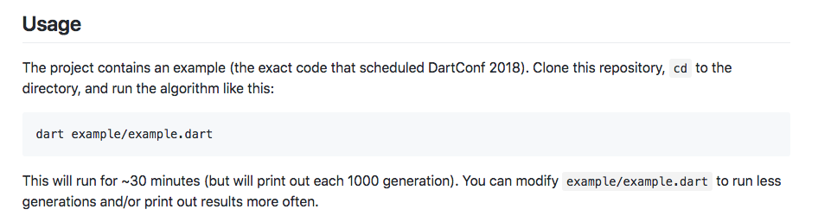

对于比安排会议更一般的事情，你可以看看自2014年以来的基本情况。darwin支持适应度共享和多目标优化等功能，而且保持了一种非常通用的方法，因此您可以使用它获得非常有创造性的结果。

### 结论

如果你负责一个大型会议的项目，而且你至少有点完美主义，相信我：你想要这个（或类似的东西）。与花费在计划和重新安排（和重新安排）上的时间相比，您需要调整输入的几个小时是微不足道的。



你的大脑不可能包含和权衡一个单一计划的所有利弊，更不用说它的数千种变体了。如果你和我一样，一想到要把所有的信息都放在脑子里，而日程安排得很紧，压力就大了。将它提交到外部内存/代码是很好的。

别误会：即使有“手动”的日程安排，你仍然可以有一个出色的会议。许多事情比谈话的顺序更重要，关于谈话顺序的许多事情很容易就包含在一个人的头脑中。但当你更多地探索这个问题时，你会意识到有多少东西是值得优化的，一旦你有了这些知识，就很难忘却。

我认为DartConf是一个很好的迹象，表明这种对细节的关注可以将一个伟大的会议推向史诗般的地位。



谢谢你读到这里。如果您还没有，我真的建议您阅读解释更多关于算法本身的内容。